- Tujuan
1. Mencari hubungan antara Frekuensi gelombang panjang gelombang
2. Menunjukkan Perilaku gelombang terhadap materi
Identias Siswa
Nama siswa : ....................
NIS : .....................
Kelas : .......

- Alat dan Bahan
- Laptop/Computer
- Konesi Internet
- Aplikasi Phet Simulator
- Prosedur Percobaan
  - Persiapan
- Hidupkan laptop anda
- Pastikan aplikasi JAVA telah terinstall di Laptop anda
Untuk mengecek JAVA telah terinstall atau belum, ikuti langkah berikut ini :
- Klik Icon Start pada Laptop anda, kemudian pilih CONTROL PANEL
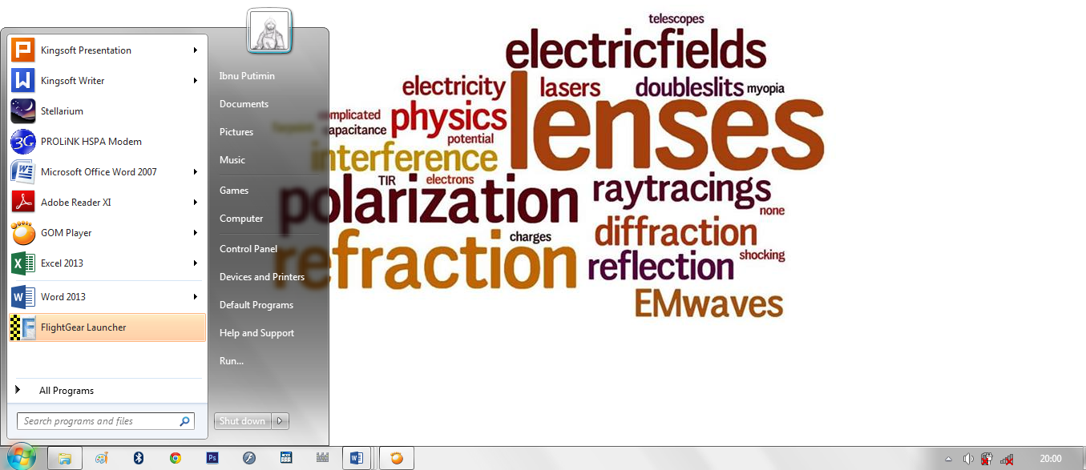
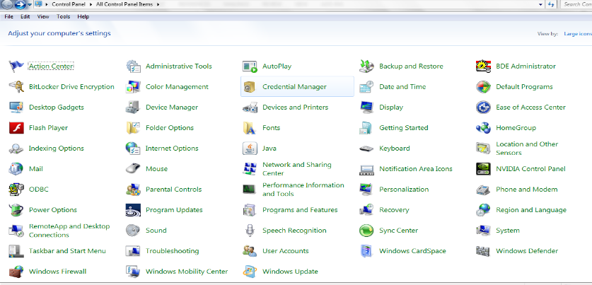
- Cek apakah terdapat JAVA di daftar CONTROL PANEL, jika ada lanjutkan ke bagian d), Jika tidak ikuti langkah c).

- Pastikan laptopmu sudah terkoneksi dengan internet, kemudian ikuti langkah berikut ini :
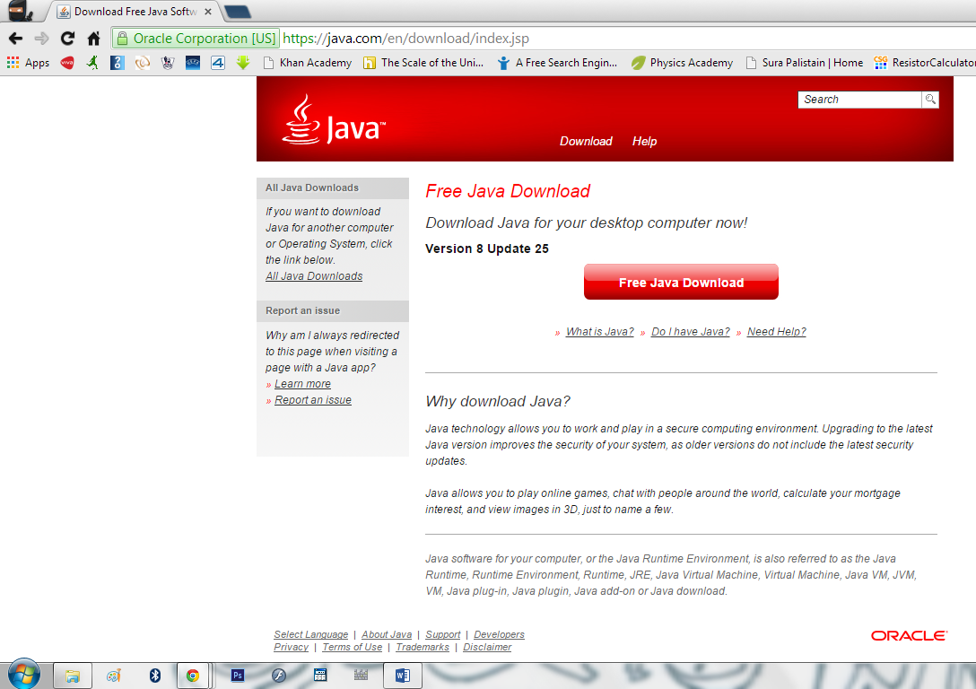
  - Buka browsermu (Mozilla atau google Crome ), kemudian masuklah ke alamat https://java.com , Akan ada tampilan seperti ini , klik tulisan “Free Java Download “

  - Klik lagi “Agree and start Download” . Tunggu hingga download selesai
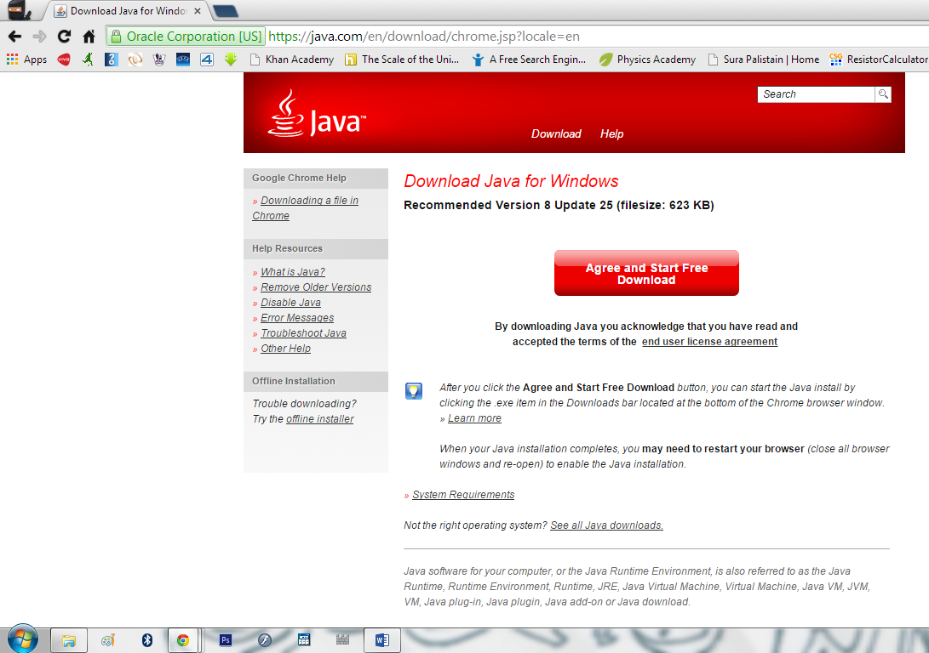
  - Buka file JAVA yang telah di download, kemudian buka file dan ikuti proses instalasi, tunggu hingga proses selesai. Setelah selesai cek lagi di control panel { Ikuti langkah b) }

- Buka browsermu (Mozilla atau google Crome ), kemudian masuklah ke alamat http://phet.colorado.edu , Akan ada tampilan seperti ini ;
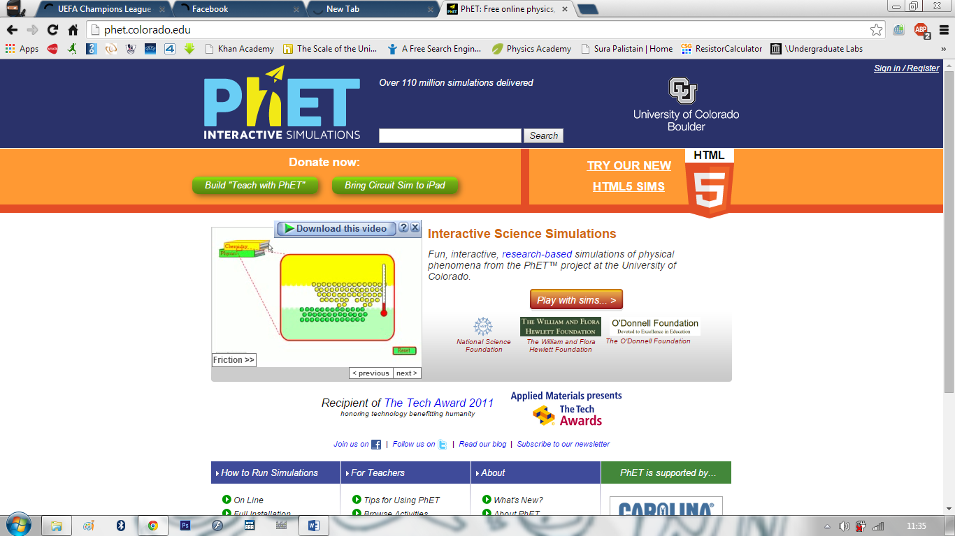
Klik gambar

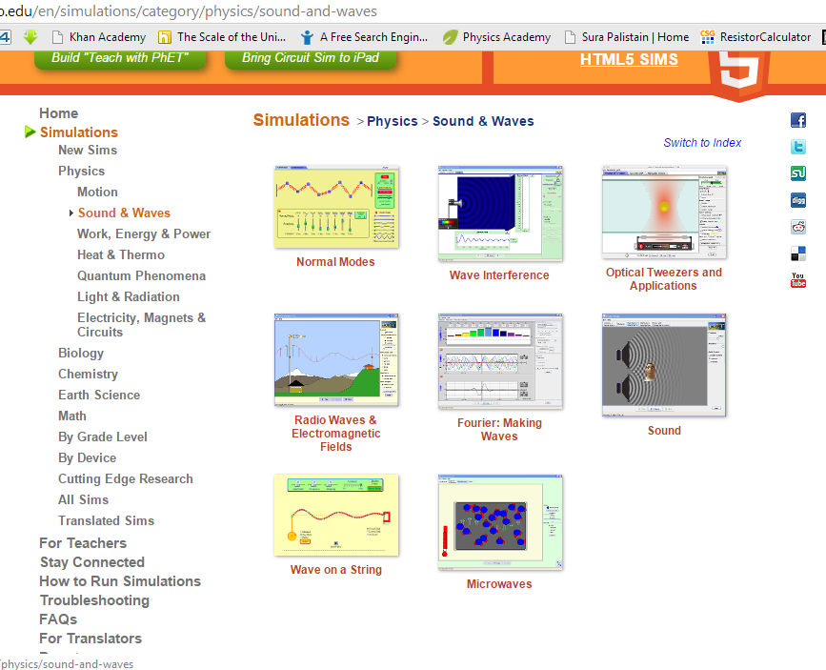
- Klik gambar disamping tulisan “Interactive Science Simulation”, klik Tab “SIMULATION”, klik tab “Sound and Wave”. Maka akan muncul tampilan seperti berikut ini :

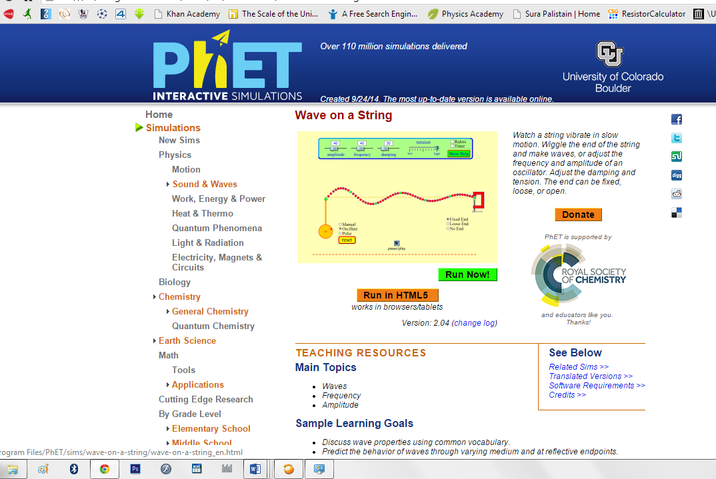
- Pilih “WAVE ON STRING”, akan muncul tampilan seperti dibawah ini, kemudian klik ‘DOWNLOAD” . Tunggu hingga proses downloas selesai !
DOWNLOAD
- Setelah proses download selesai, buka file download, kemudian akan muncul tampilan seperti berikut ini (Nb: walaupun terbuka di browser tetapi tidak lagi memakai kuota internet ) :
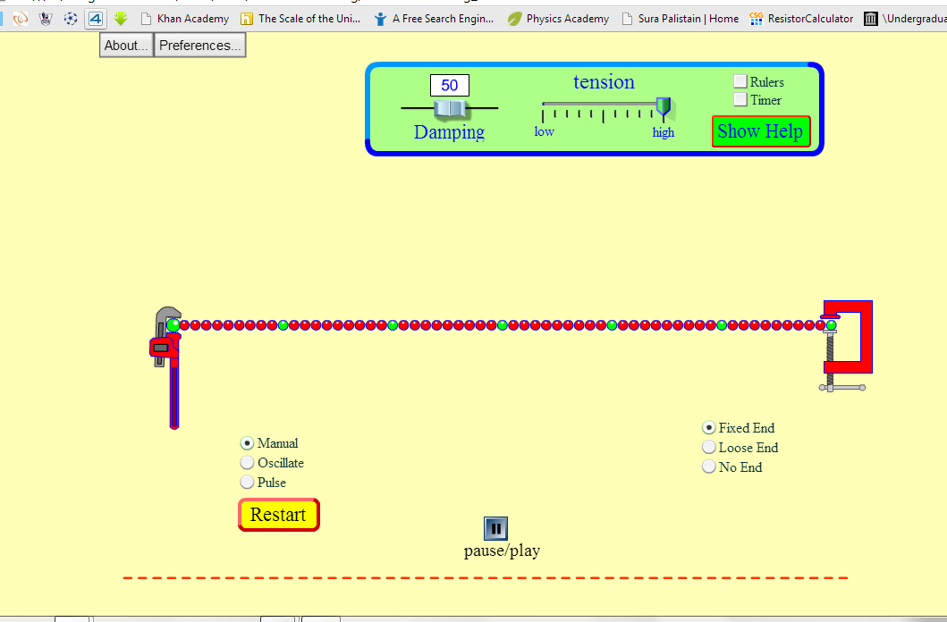

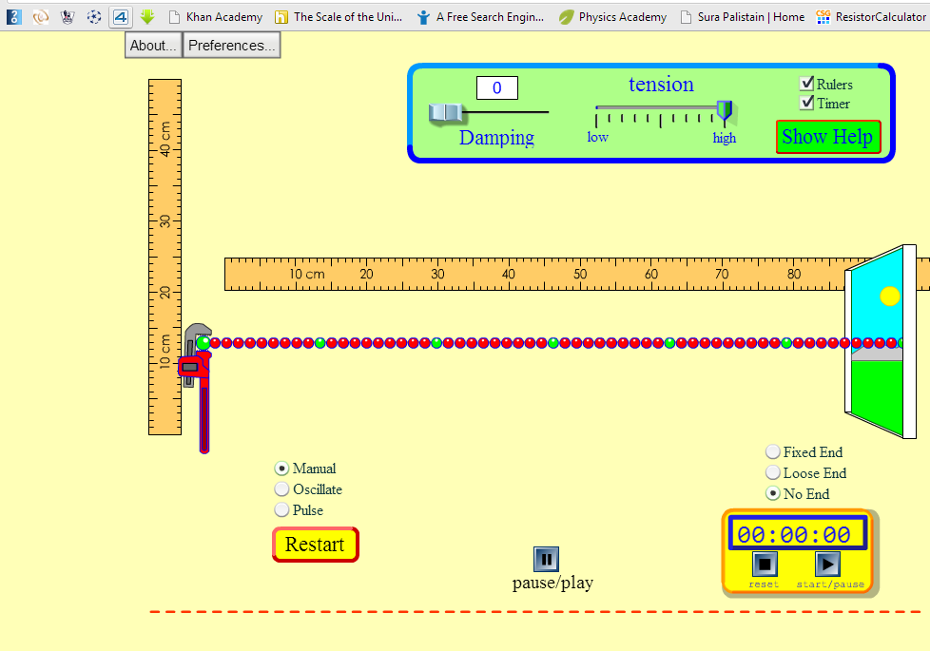
- klik centang “RULER & TIMER” , Kemudian klik “NO END”. Maka tampilan akan berubah menjadi seperti berikut ini :

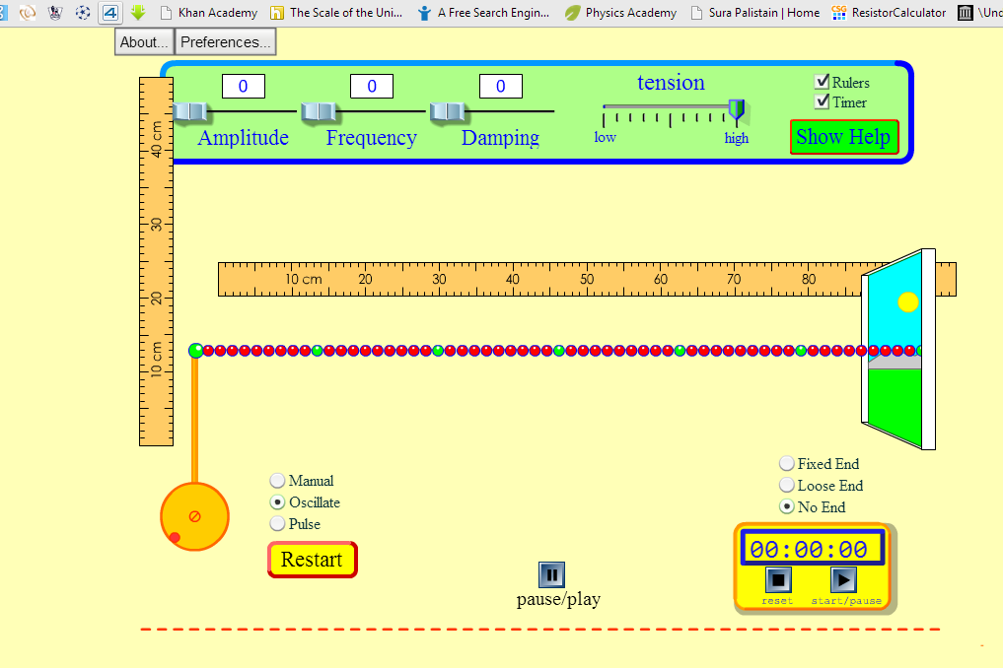
- Klik “OSCILLATE” , kemudian klik “PAUSE” , ubahlah nilai “AMPLITUDE, FREQUENCY dan DUMPING menjadi “NOL” . Maka tampilan akan menjadi sebagai berikut :

- Persiapan selesai

  - Percobaan I : Hubungan antara frekuensi dengan panjang gelombang
Permasalahan :
- Bagaimanakah hubungan frekuensi gelombang dengan panjang gelombang ?

- Buatlah prediksi berdasarkan permasalahan di atas?
................................................................................................................................................................................................................................................................................................................................................................................................................................................. ...................................................................
.......................................................................................................................................................................................................................................................................................................................................................................................
..............................................................................................................................
- Buatlah hipotesis tentang hubungan antara frekuensi dengan panjang gelombang?
.........................................................................................................................................................................................................................................................................................................................................................................................
..............................................................................................................................
- Tentukan variabel kontrol, variabel bebas, dan variabel terikat!
Variabel kontrol : ..........................................................
Variabel bebas : ..........................................................
Variabel terikat : ..........................................................
- Apa saja alat dan bahan yang diperlukan pada percobaan ini?
- Laptop
- Phet simulation
- Ikutilah langkap berikut ini
- Simpangkan atau berilah amplitudo awal tali sejauh 40 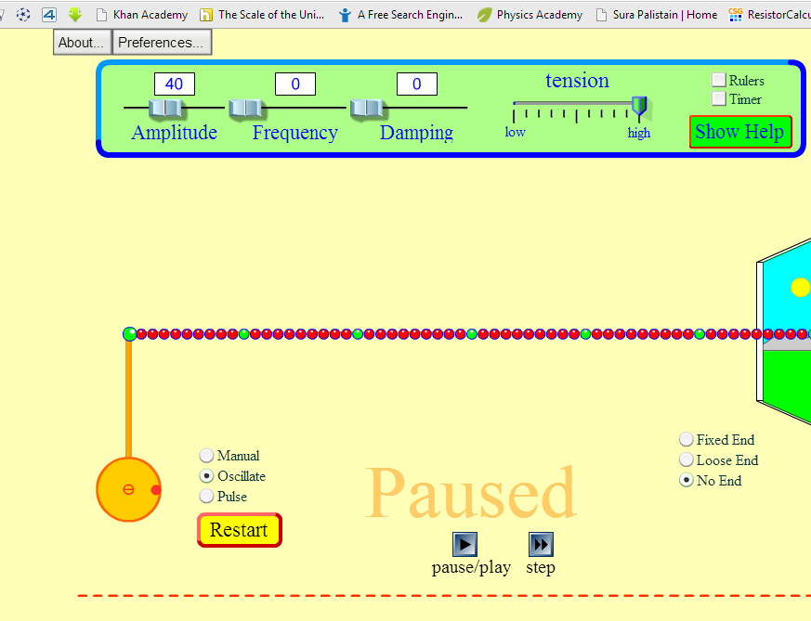

- Klik Tombol Pause/Play
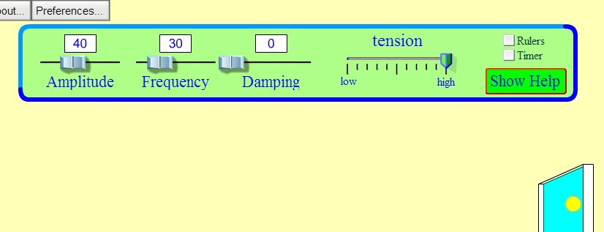
- Masukkan Nilai frekuensi sebesar 30 (masukkan data hasil ke tabel )

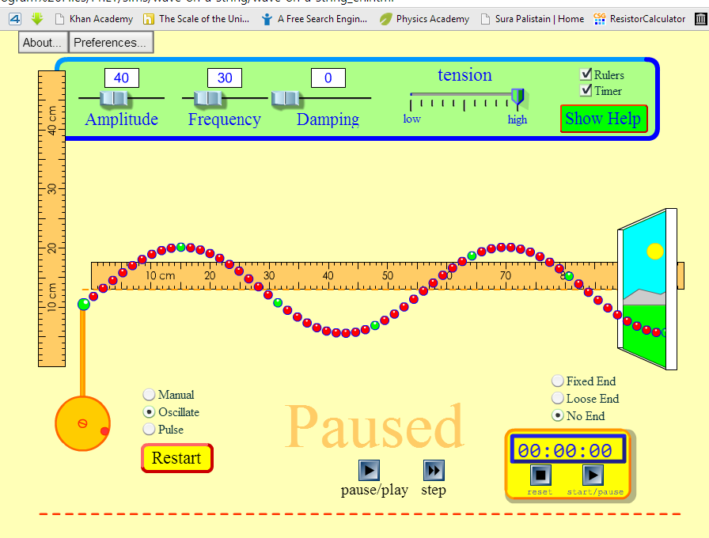
- Klik “ STOP” . Ukurlah panjang gelombang dari tali dengan menggunakan Penggaris (masukkan data hasil ke tabel 1)
- Ulangi langkah 3 dan 4 dengan Frekuensi 40, 50, 60, dan 70
Catat hasil pengamatan pada tabel

- Isiliah tabel pengamatan berikut ini
No | Amplitudo | frekuensi | Panjang Gelombang
1 | 40
2 | 40
3 | 40
4 | 40
5 | 40

- Bagaimana hubungan antara frekuensi dengan panjang gelombang berdasarkan hasil percobaan?
........................................................................................................................................................................................................................................................................................................................................................................................................................................................................................................................

- Buatlah kesimpulan berdasarkan data yang diperoleh!
........................................................................................................................................................................................................................................................................................................................................................................................................................................................................................................................

  - Percobaan II : Gelombang berdiri pada tali

Berikut adalah gambar gelombang pada tali ujung terkat
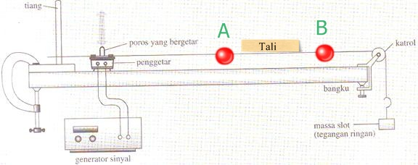

Rumusan Masalah :
Apakah materi akan berpindah Dari A ke B ?

- Buatlah Hipotesis anda tentang rumusan masalah diatas !
...........................................................................................................................................................................................................................................................

- Tentukan variabel kontrol, variabel bebas, dan variabel terikat!
- Variabel kontrol : ..........................
- Variabel bebas : ...........................
- Variabel terikat : .............................
- Apa saja alat dan bahan yang diperlukan pada percobaan ini?
...........................................................................................................................................................................................................................................................

- Rumuskan cara kerja dalam melakukan percobaan diatas!
- Tetapkan Nilai Amplituo dan frequency dengan nilai yang sama
- Aturlah “TENSION” menjadi dua keadaan, pertama ubah menjadi “HIGH” kemudian tekan tombol “PLAY”
- Amati gerak titik hijau, selama beberapa menit. Kemudian “PAUSE”
- Aturlah “TENSION” menjadi dua keadaan, pertama ubah menjadi “LOW” kemudian tekan tombol “PLAY”
- Amati gerak titik hijau, selama beberapa menit. Kemudian “PAUSE”

- Buatlah kesimpulan dari pengamatan yg anda lakukan.
...........................................................................................................................................................................................................................................................
...........................................................................................................................................................................................................................................................

- Berdasarkan Percobaan yg dilakukan, buatlah kesimpulan anda tentang rumusan masalah diatas!

...........................................................................................................................................................................................................................................................
...........................................................................................................................................................................................................................................................

Lembar Kerja Guru
Percobaan 1 : Hubungan antara frekuensi dengan panjang gelombang
Rumusan Masalah :
- Bagaimanakah frekuensi gelombang jika amplitudo diperbesar?
- Bagaimanakah panjang gelombang jika amplitudo diperbesar?

- Buatlah prediksi berdasarkan permasalahan di atas?
A. Frekuensi gelombang tetap (amplitudo tidak mempengaruhi frekuensi)
B. Panjang gelombang tetap (amplitudo tidak mempengaruhi panjang gelombang)

- Buatlah hipotesis tentang hubungan antara frekuensi dengan panjang gelombang?
  - Frekuensi gelombang berbanding terbalik dengan panjang gelombang.
- Tentukan variabel kontrol, variabel bebas, dan variabel terikat!
- Variabel kontrol : Frekuensi
- Variabel bebas : Panjang gelombang
- Variabel terikat : Amplitudo
- Apa saja alat dan bahan yang diperlukan pada percobaan ini?
- Laptop
- Phet Simulation
- Bagaimana langkah-langkah yang harus dilakukan pada percobaan ini?
- Simpangkan atau berilah amplitudo awal tali sejauh 40

- Klik Tombol Pause/Play
- Masukkan Nilai frekuensi sebesar 30 (masukkan data hasil ke tabel 1)
- Klik “ STOP” . Ukurlah panjang gelombang dari tali dengan menggunakan Penggaris (masukkan data hasil ke tabel 1)
- Ulangi langkah 3 dan 4 dengan Frekuensi 40, 50, 60, dan 70
Catat hasil pengamatan pada tabel

- Tabel pengamatan
No | Amplitudo | frekuensi | Panjang Gelombang
1 | 40 | 30 | 55
2 | 40 | 40 | 40
3 | 40 | 50 | 37
4 | 40 | 60 | 28
5 | 40 | 70 | 24

- Bagaimana hubungan antara frekuensi dengan panjang gelombang berdasarkan hasil percobaan?
Semakin besar frekuensi gelombang maka semakin pendek gelombang yang dihasilkan

- Buatlah kesimpulan berdasarkan data yang diperoleh!
Frekuensi gelombang berbanding terbalik dengan panjang gelombang. Artinya semakin besar frekuensi maka akan semakin kecil panjang gelombang yang dihasilkan.

LEMBAR KERJA GURU
Percobaan II : Gelombang berdiri pada tali
Berikut adalah gambar gelombang pada tali ujung terkat

Rumusan Masalah :
Apakah materi akan berpindah Dari A ke B ?

- Buatlah Hipotesis anda tentang rumusan masalah diatas !
Jawab :
Materi akan berpindah dari A ke B

- Tentukan variabel kontrol, variabel bebas, dan variabel terikat!
Jawab :
- Variabel kontrol : Tegangan
- Variabel bebas : Posisi benda
- Variabel terikat : Frekuensi dan Amplitudo
- Apa saja alat dan bahan yang diperlukan pada percobaan ini?
Jawab :
Power Supplay
Phet

- Rumuskan cara kerja dalam melakukan percobaan diatas!
Jawab :
- Tetapkan Nilai Amplituo dan frequency dengan nilai yang sama
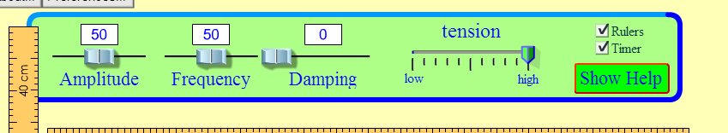

- Aturlah “TENSION” menjadi dua keadaan, pertama ubah menjadi “HIGH” kemudian tekan tombol “PLAY”

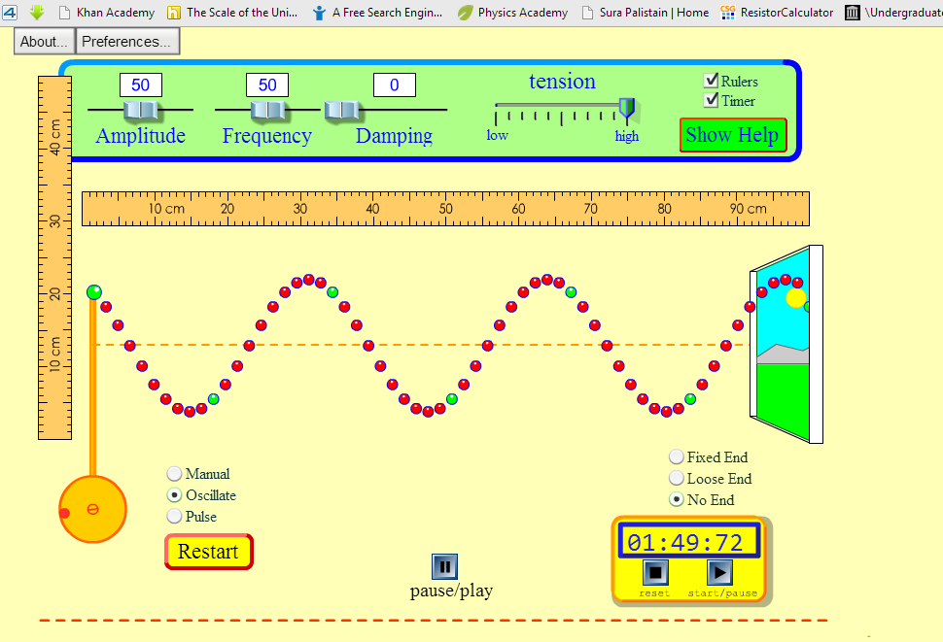
- Amati gerak titik hijau, selama beberapa menit. Kemudian “PAUSE”
- Aturlah “TENSION” menjadi dua keadaan, pertama ubah menjadi “LOW” kemudian tekan tombol “PLAY”
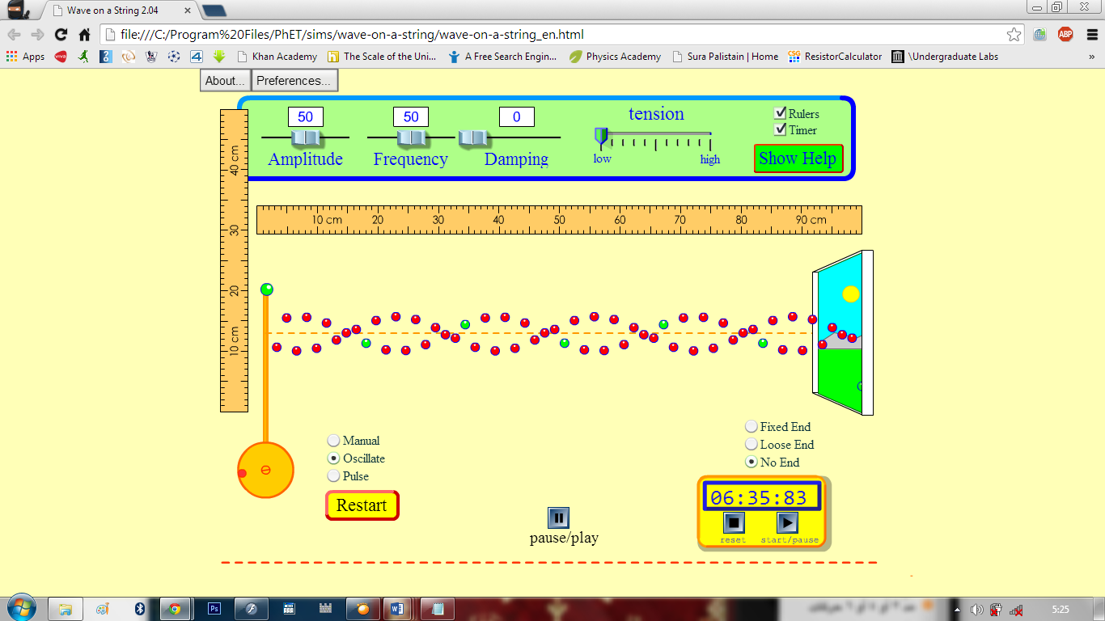
- Amati gerak titik hijau, selama beberapa menit. Kemudian “PAUSE

- Buatlah kesimpulan dari pengamatan yg anda lakukan.
Titik titik hijau teteap pada posisi awal. hanya searah Y saja

- Berdasarkan Percobaan yg dilakukan, buatlah kesimpulan anda tentang rumusan masalah diatas!
Jawab :
Pada percobaan Gelombang berdiri pada Tali dapat dilihat bahwa Materi yg dibuat pada Posisi A dan B tidak berpindah satu sama lain.

